***ESA Consulting Lda.***

**Documentação Técnica do Projeto**

**Sistema de Reservas de Propriedades – *Booking Buddy* *(BB)***

**Idealizado e desenvolvido pelo grupo 5 da filial 2F_SF-06**

**Membros:**

André Meseiro | 202100225

Diogo Rosa | 202100313

Eduardo Ervideira | 201901720

João Afonso | 202000813

Pedro Anjos | 202100230

**Índice**

**Business Scenario 1 (BS1) – Gestão de Acessos** 3

**BS1-UC1: Efetuar registo** 3

**Precondições** 3

**Sequência de execução / Sequence flow** 4

**Pós-condições** 4

**BS1-UC2: Validar Registo** 5

**Precondições** 5

**Sequência de execução / Sequence Flow** 5

**Pós-condições** 6

**BS1-UC3: Efetuar Login.** 7

**Precondições** 7

**Sequência de execução / Sequence Flow** 7

**Pós-condições** 9

**BS1-UC4: Recuperar palavra-passe** 9

**Recuperar palavra-passe** 9

**Precondições** 9

**Sequência de execução / Sequence flow** 9

**Pós-condições** 12

**Alterar palavra-passe** 12

**Precondições** 12

**Sequência de execução / Sequence flow** 12

**Pós-condições** 14

**BS1-UC6: Terminar sessão** 14

**Precondições** 14

**Sequência de execução / Sequence flow** 14

**Pós-condições** 15

# **Business Scenario 1 (BS1) – Gestão de Acessos**

## **BS1-UC1: Efetuar registo**

### **Precondições**

1. Aceder à plataforma através do link



1. Aceder à página de registo através do botão “Registar”



### **Sequência de execução / Sequence flow**

1. Preencher formulário com as informações necessárias (nome, email e password)

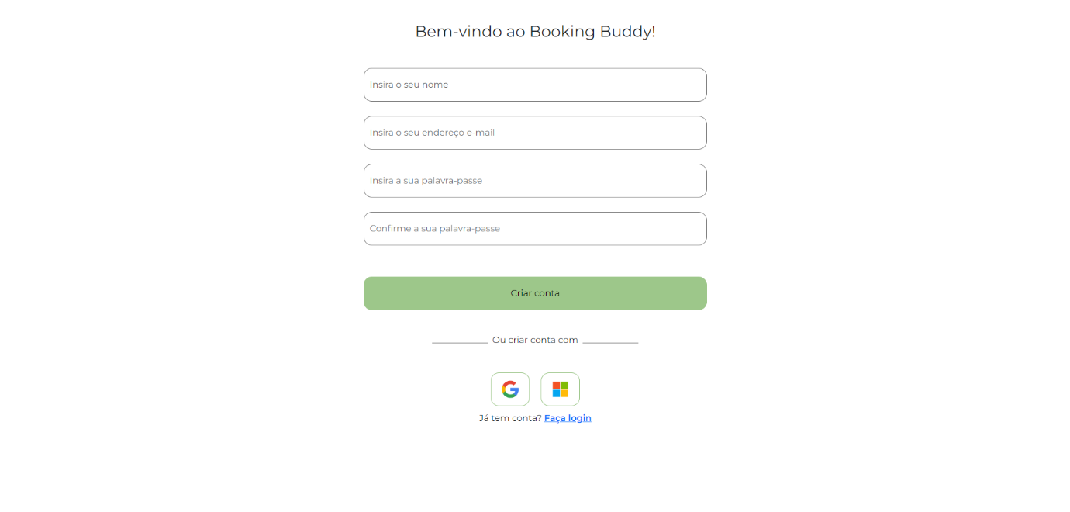

nome

e-mail

palavra-passe

palavra-passe (outra vez)

1. Clicar no botão “Criar conta”

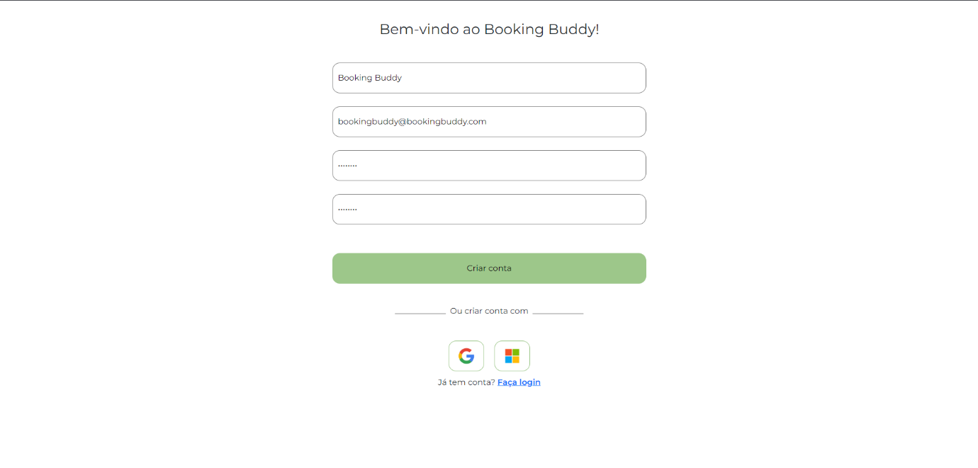

### **Pós-condições**

* Utilizador redirecionado para a página de confirmação do email

* Enviado um email com um link para concluir o registo para o email fornecido

## **BS1-UC2: Validar Registo**

### **Precondições**

1. Ter efetuado o registo

### **Sequência de execução / Sequence Flow**

1. Aceder ao email registado, mais concretamente, ao email enviado para confirmação da conta, e clicar em “Confirmar e-mail”

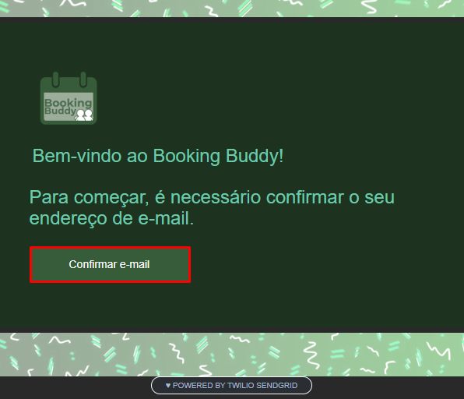

### **Pós-condições**

* Utilizador redirecionado para a página de confirmação da validação da conta

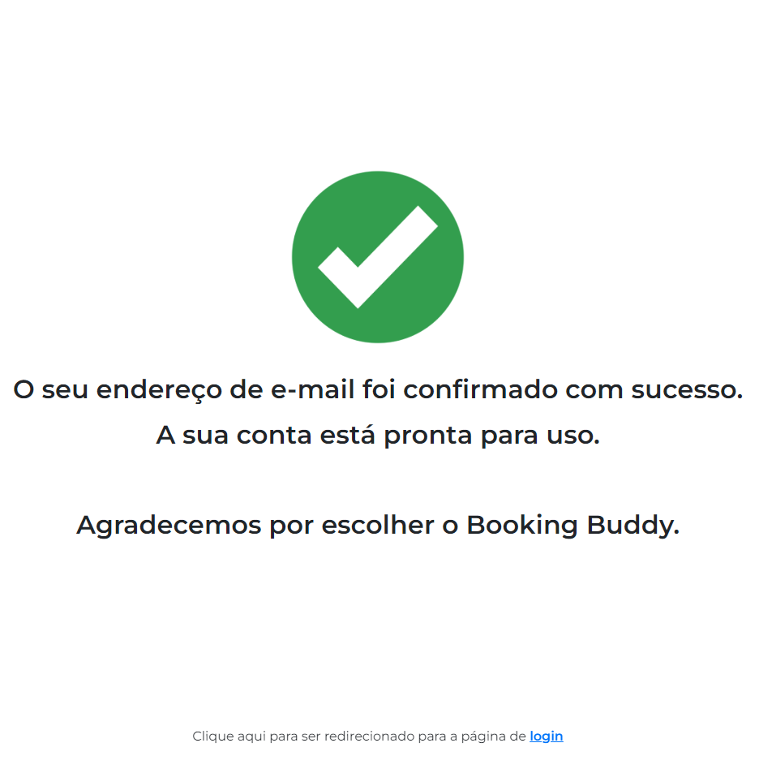

## **BS1-UC3: Efetuar Login.**

### **Precondições**

1. Ter efetuado o registo
2. Validação do registo efetuada com sucesso.

### **Sequência de execução / Sequence Flow**

1. Na página principal clicar no botão de “Login”. Uma imagem com texto, captura de ecrã, Azul elétrico, Tipo de letra

   Descrição gerada automaticamente
2. Inserir as credenciais de acesso no formulário.

1. Clicar no botão de submit.

### **Pós-condições**

* Utilizador fica autenticado e é redirecionado para a página “home”.

## **BS1-UC4: Recuperar palavra-passe**

## **Recuperar palavra-passe**

### **Precondições**

1. Clicar no botão de “Login”.

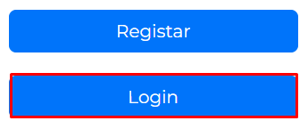

### **Sequência de execução / Sequence flow**

1. Clicar em “Esqueceu-se da sua palavra-passe?

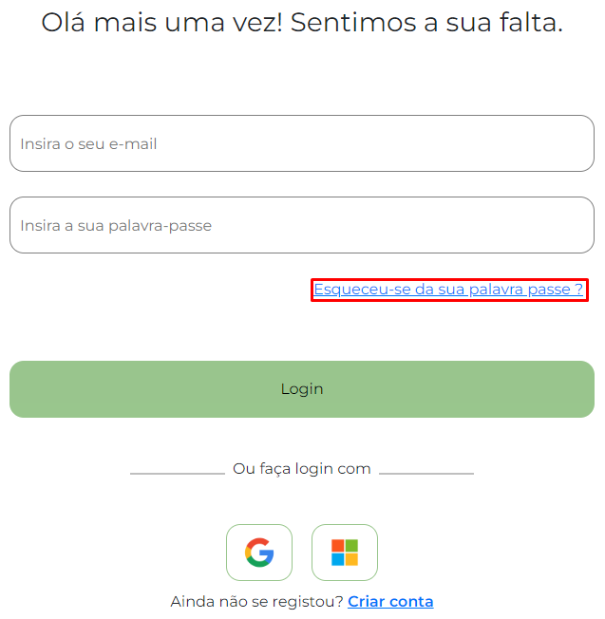

1. Preencher formulário com a informação necessária (email associado à conta registada) e clicar no botão “Enviar”

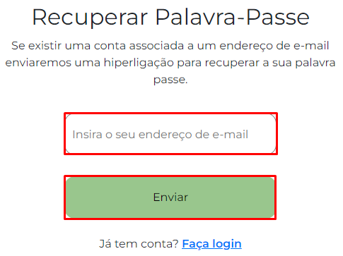

1. Aceder ao email registado, mais concretamente, ao email enviado para recuperação da password, e clicar em “Repor palavra-passe”

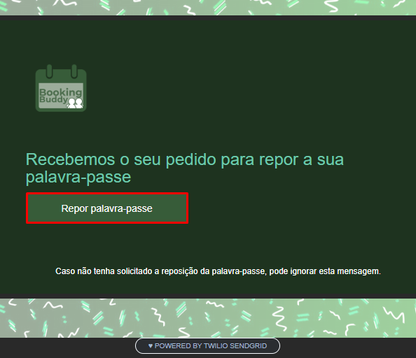

1. Preencher o formulário com a nova password e a repetição da mesma, e clicar no botão “Enviar”

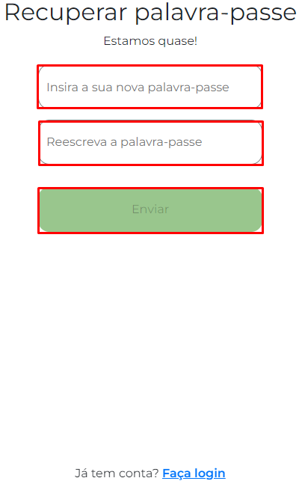

### **Pós-condições**

* Utilizador redirecionado para a página de login

## **Alterar palavra-passe**

### **Precondições**

1. Estar com login efetuado na plataforma

### **Sequência de execução / Sequence flow**

1. Clicar no botão “Mudar palavra-passe”

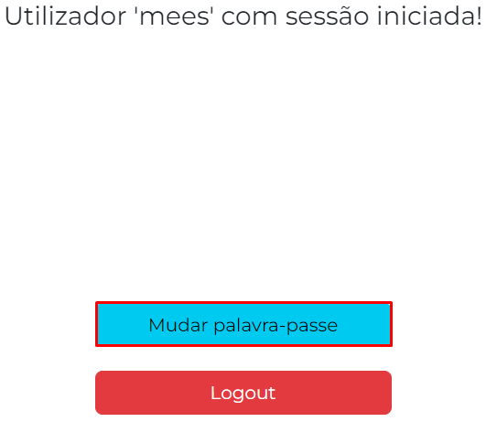

1. Preencher formulário com a informação necessária, nomeadamente a nova password, a repetição da mesma, e a password antiga. Clicar no botão “Confirmar”

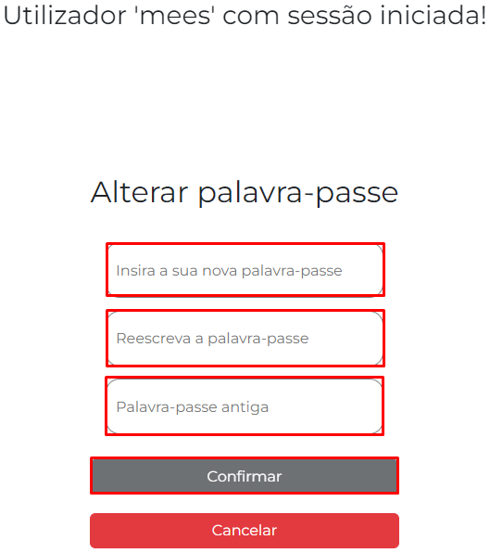

### **Pós-condições**

* Utilizador redirecionado para a página inicial (com o login efetuado)

## **BS1-UC6: Terminar sessão**

### **Precondições**

1. Estar com login efetuado na plataforma

### **Sequência de execução / Sequence flow**

1. Clicar no botão “Logout”

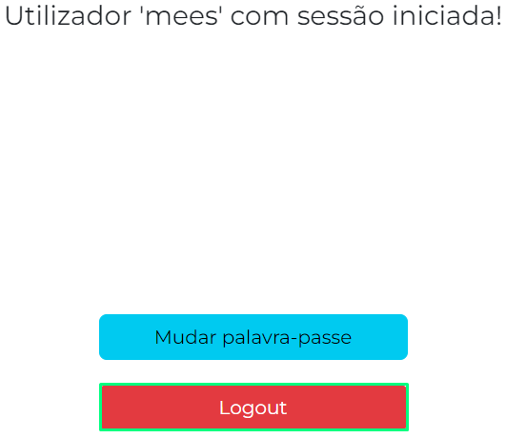

### **Pós-condições**

* Utilizador redirecionado para a página inicial (sem o login efetuado)